Anexo II: Descripción morfológica de cultivares de Rúcula
(Eruca sativa Mill.)

Nombre propuesto:...............................................................................................
Nombre definitivo (1):.......................................................................................….
La siguiente descripción corresponde a observaciones efectuadas en:
Localidad:...........................................................................................................…..
Partido o departamento:.......................................................................................
Provincia:...........................................................................................................…..
Latitud:......................................................Longitud:………………………………….…..
Altura sobre el nivel del mar:...............................................................................

Condición Genética:

…….. 1. Variedad
2. Híbrido

Tabla de Caracteres:

 |  | English | français | Deutsch | español | Example Varieties/  Exemples/  Beispielssorten/  Variedades ejemplo | Note/  Nota
1. | VG | Leaf: attitude | Feuille : port | Blatt: Haltung | Hoja: porte
QN | (a) | erect | dressé | aufrecht | erecto | Runway, Sky Rocket | 1
 |  | semi erect | demi dressé | halbaufrecht | semi erecto | Myway | 3
 |  | horizontal | horizontal | waagerecht | horizontal | Highway | 5
2.  (*) | VG | Leaf: color of blade | Feuille : couleur du limbe | Blatt: Farbe der Spreite | Hoja: color del limbo
QL | (a) | yellow green | vert jaune | gelbgrün | verde amarillento | Highway, Runway | 1
 |  | green | vert | grün | verde | Myway | 2
3. | VG | Leaf: intensity of color | Feuile: intensité de la couleur | Blatt: Intensität der Farbe | Hoja: intensidad del color
QN | (a) | light | claire | hell | claro |  | 3
 |  | medium | moyenne | mittel | medio |  | 5
 |  | dark | foncée | dunkel | oscuro |  | 7
4.  (*)  (+) | VG/MS | Leaf: length | Feuille: longueur | Blatt: Länge | Hoja: longitud
QN | (a) | short | courte | kurz | corta | Rococo | 3
 |  | medium | moyenne | mittel | media | Myway | 5
 |  | long | longue | lang | larga | Runway | 7
5.  (*) | VG/MS | Leaf: width | Feuille: largeur | Blatt: Breite | Hoja: anchura
QN | (a) | narrow | étroit | schmal | estrecha |  | 3
 |  | medium | moyenne | mittel | media | Myway | 5
 |  | broad | large | breit | ancha | Highway | 7
6.  (*)  (+) | VG | Leaf: division | Feuille: découpure | Blatt: Fiederung | Hoja: división
QN | (a) | absent or very weak | absente ou très faible | fehlend oder sehr gering | ausente o muy débil | Apollo | 1
 |  | weak | faible | gering | débil | Aladin | 3
 |  | medium | moyenne | mittel | mediana | Rococo | 5
 |  | strong | forte | stark | fuerte | Myway | 7
 |  | very strong | très forte | sehr stark | muy fuerte | Runway | 9
7.  (+) | VG | Leaf: width of primary lobes | Feuille: largeur des lobes primaires | Blatt: Breite der Lappen erster Ordnung | Hoja: anchura de los lóbulos principales
QN | (a) | narrow | étroits | schmal | estrecha | Runway | 3
 |  | medium | moyens | mittel | media | Highway | 5
 |  | broad | larges | breit | ancha | Rococo | 7
8.  (*)  (+) | VG | Leaf: secondary lobing | Feuille: découpure secondaire | Blatt: Lappung zweiter Ordnung | Hoja: lobulado secundario
QN | (a) | absent or very weak | absente ou très faible | fehlend oder sehr gering | ausente o muy débil | Aladin | 1
 |  | weak | faible | gering | débil |  | 3
 |  | medium | moyenne | mittel | medio | Rococo | 5
 |  | strong | forte | stark | fuerte | Myway | 7
 |  | very strong | très forte | sehr stark | muy fuerte | Highway, Runway | 9
9. | VG | Leaf: undulation of margin | Feuille: ondulation du bord | Blatt: Randwellung | Hoja: ondulación del borde
QN | (a) | weak | faible | gering | débil | Highway | 3
 |  | medium | moyenne | mittel | media | Rococo | 5
 |  | strong | forte | stark | fuerte | Myway | 7
10. | VG | Leaf: hairiness | Feuille: pilosité | Blatt: Behaarung | Hoja: vellosidad
QN | (a) | weak | faible | gering | débil | Highway | 3
 |  | medium | moyenne | mittel | media | Sky Rocket | 5
 |  | strong | forte | stark | fuerte |  | 7
11.  (*)  (+) | MG | Time of flowering | Epoque de floraison | Zeitpunkt der Blüte | Época de floración
QN |  | early | précoce | früh | temprana | Astro | 3
 |  | medium | moyenne | mittel | media | Highway | 5
 |  | late | tardive | spät | tardía | Runway | 7
 |  | very late | très tardive | sehr spät | muy tardía | Sky Rocket | 9
12. | VG | Plant: height at flowering stage | Plante: hauteur au stade floraison | Pflanze: Höhe im Blühstadium | Planta: altura en floración
QN |  | short | courte | niedrig | baja |  | 3
 |  | medium | moyenne | mittel | media | Rococo | 5
 |  | long | longue | hoch | alta | Highway | 7
13.  (*)  (+) | VG | Flower: color of petals | Fleur: couleur des pétales | Blüte: Farbe der Blütenblätter | Flor: color de los pétalos
PQ |  | whitish | blanchâtre | weißlich | blanquecino | Rococo | 1
 |  | cream | crème | cremefarben | crema | Myway | 2
 |  | light yellow | jaune pâle | hellgelb | amarillo claro | Highway | 3
14. | VG | Flower: anthocyanin coloration of veins | Fleur: coloration anthocyanique des nervures | Blüte: Anthocyanfärbung der Adern | Flor: coloración antoaciánica de los nervios
QN |  | absent or weak | absente à faible | fehlend oder gering | ausente o débil | Flash | 1
 |  | medium | moyenne | mittel | media | Highway | 2
 |  | strong | forte | stark | fuerte | Rococo | 3

- Explicaciones de la tabla de caracteres

8.1 Explicaciones relativas a varios caracteres

Los caracteres que contengan la siguiente clave en la segunda columna de la tabla de caracteres deberán examinarse como se indica a continuación:

a) Las observaciones de la hoja deberán realizarse en la roseta antes de la aparición de la inflorescencia.

8.2 Explicaciones relativas a caracteres individuales
Ad. 4: Hoja: longitud

La longitud de la hoja comprende el limbo y el peciolo.

Ad. 6: Hoja: división

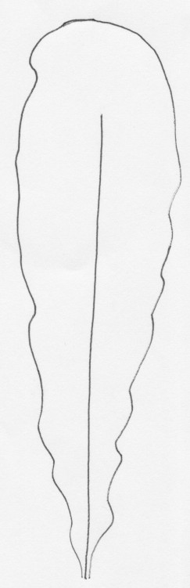 | 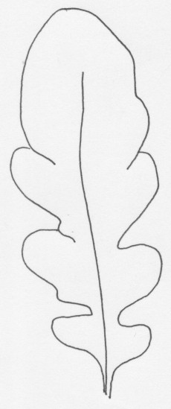 | 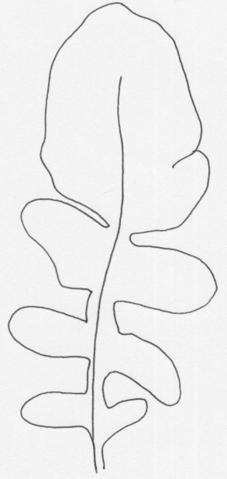 | 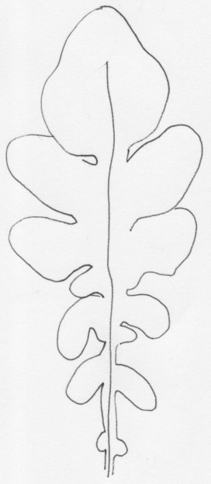 | 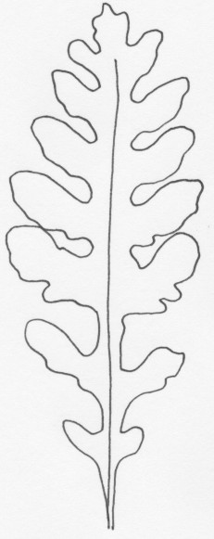
1 | 3 | 5 | 7 | 9
ausente o muy débil | débil | media | fuerte | muy fuerte

La división deberá observarse en el tercio medio de la hoja.

Ad. 7: Hoja: anchura de los lóbulos primarios

La anchura de los lóbulos primarios deberá observarse en la parte media de la hoja.

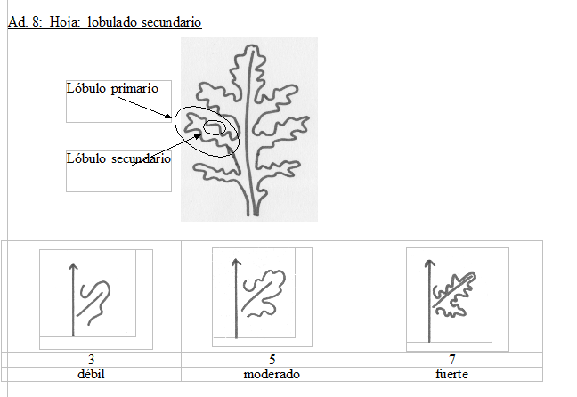

Ad. 11: Época de floración

La época de floración se inicia cuando el 50% de las plantas tienen al menos una flor abierta.

Ad. 13: Flor: color de los pétalos

El color de los pétalos deberá observarse en la época en que se abren las flores.
- Bibliografía

IPGRI, 1999: Descriptors for Rocket (Eruca spp.). International Plant Genetic Resources Institute, Roma, IT, 56 pp.

Padulosi, S., Pignone, D., editors, 1997: Rocket: a Mediterranean crop for the world. Report of a workshop, 13-14 December 1996, Legnaro, IT. International Plant Genetic Resources Institute, Roma, IT, 97 pp.

